**Lesson 14. Return**

На минулому занятті ми навчились передавати у методи певні дані, що вже дозволило створювати гнучкими та універсальними. У даному занятті ми навчимось також отримувати певні дані від методу. Це означає, що результат методів буде змога тепер використовувати у програмі.

**Return**

Для повернення результату використовується спеціальний оператор **return**.

Оператор **return** завершує виконання методу і дозволяє повернути у програму вказане значення. Значення, що повинно бути повернуто вказується одразу після оператора без дужок, а сам вираз закривається крапкою з комою.

Для повернення значення необхідно замість ключового слова void при оголошенні методу вказувати тип даних значення, яке буде повернуто методом (наприклад int, String).

**Приклад 1.** Створіть метод, що прийматиме на вході ціле число, а повертатиме його подвоєне значення.

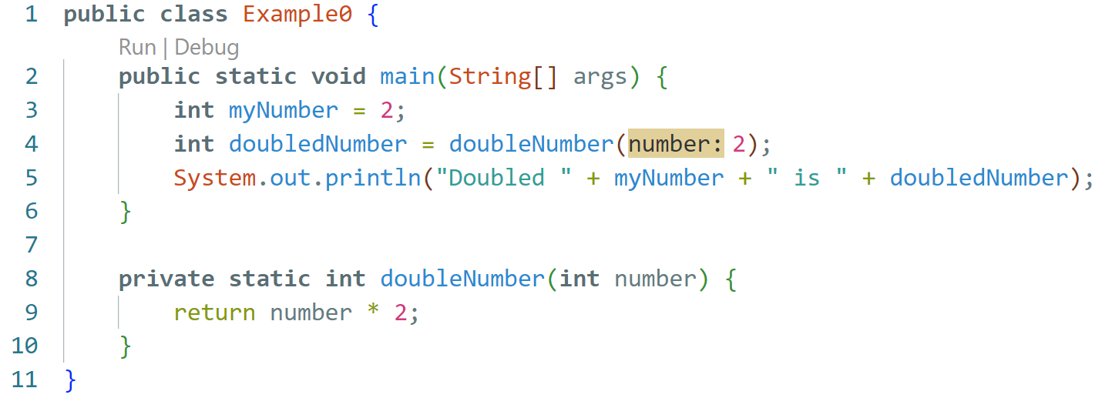

Таким чином у межах методу може виконуватись певний алгоритм, а його результат можна передати у програму далі (наприклад для виведення, якщо це потрібно, або для обробки іншими методами).

**Tasks**

**Завдання 1**. Створіть метод, що дозволить обчислювати силу тяжіння, що діє на тіло.

У якості аргументу метод повинен отримуватиме, масу тіла (у кілограмах), а повертати – величину сили тяжіння в Ньютонах.

Уведення даних у програму повинно відбуватись користувачем із консолі.

Приклад.Код методів для виконання даної задачі із параметрами наступний.

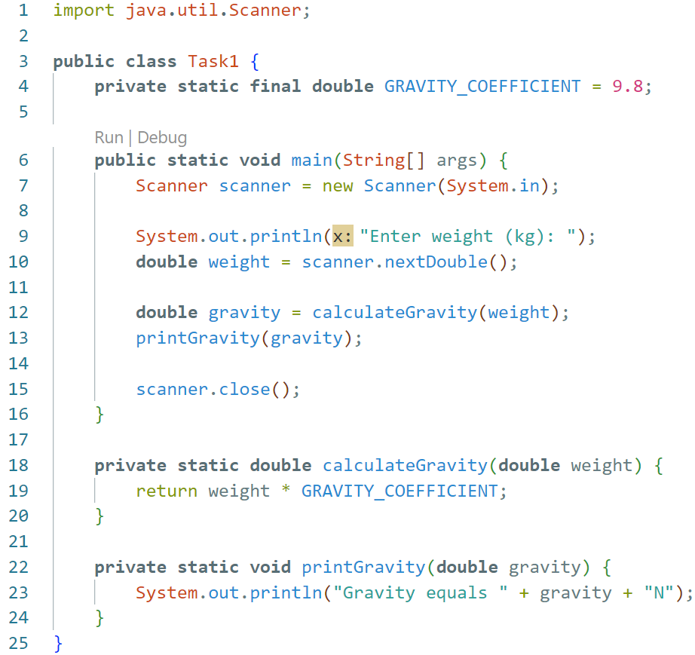

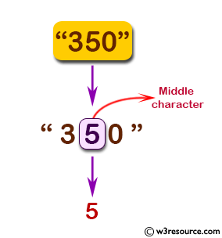**Завдання 2**. Створіть метод, який буде виконувати пошук середнього символу у рядку. Рядок, для якого необхідно визначити середній символ передається у метод параметром.

Якщо рядок має не парну кількість символів, то метод повертає середній символ у форматі String. Якщо парну – то повертається два символи, що знаходяться посередині рядка.

Тестові дані:

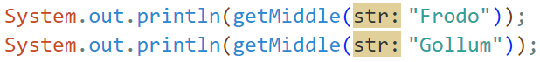

Очікуваний результат:

*o*

*ll*

**Завдання 1.** Виконайте **Завдання 1** із **Уроку 5** із використанням методу. Отриманий метод повинен повертати значення true, якщо отримане число натуральне, і false, якщо ні.

**Homework**

Тестові дані:

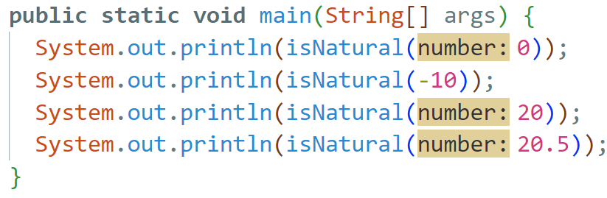

Очікуваний результат:

*false*

*false*

*true*

*false*

**Завдання 2**. Виконайте **Завдання 2** із **Уроку 9** із використанням методу. Отриманий метод повинен отримувати в якості аргументів рядок (String) і літеру (char), яку необхідно порахувати у цьому рядку. У результаті виконання метод повертає кількість літер знайдених у слові (int).

Тестові дані:

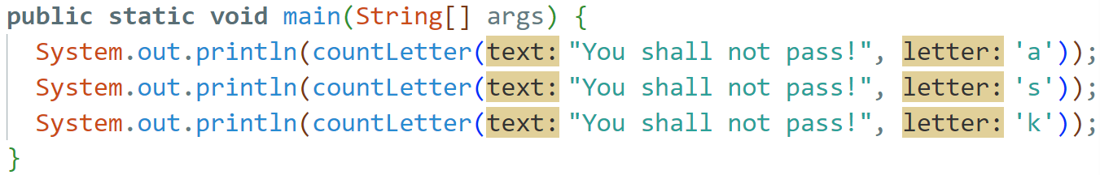

Очікуваний результат:

*2*

*3*

*0*